文件编码 | JQ-SPE-PM-004 | 文件密级
最新发布日期 | 2010年9月1日 | 当前版本 | 1.1

Delphi开发规范



郑重声明：北京久其软件股份有限公司版权所有。本文档中任何部分未经北京久其软件股份有限公司书面授权，不得将材料泄露给第三方，不得以任何手段、任何形式进行复制与传播。
变更履历
版本 | 日期 | 变更位置 | 变更理由/变更内容 | 变更人 | 备注
1.0 |  |  | 新建
1.1 | 2010/8/16 |  | 根据研发项目管理流程问题巡检检查出的问题进行更新：增加变更履历 | 魏珍
目 录

1 前言 3
2 模块划分策略 3
3 模块间交互模式设计 3
4 编码与命名规范 4
5 工程属性和版本命名规范 4
6 模块依赖关系 4
7 代码构建体系规划 5
7.1 源代码目录结构（要考虑第三方类库、公共组件的配置） 5
7.2 模块构建输出策略 5
7.3 编译/构建选项 5
8 附录：构建脚本（ant或FinalBuilder构建文件） 6
8.1 附录1 FinalBuilder [For Delphi] 工程构建指南 6
8.1.1 引入 6
8.1.2 设置 10
8.1.3 编译 11
8.2 附录2 VA开发规范介绍 12
8.2.1 模块划分 12
8.2.2 VA命名规则 13

前言
Delphi开发平台下，常规项目一般有两类，一类是对单元进行管理的单个exe工程文件，一类是通过包(dpk)来组织的大型系统。对于第二类大型系统，提供如下工程组织建议。

模块划分策略
较大规模系统建议划分为基础模块和业务模块两大类。基础模块是系统的基本模块，是指系统能够运行的必须依赖的模块。业务模块是系统的扩展模块，是指系统可选加载的处理某类业务的模块。业务模块分为基本业务模块和辅助工具模块，基本业务模块完成独立业务处理，辅助工具模块用来实现模块间的协同处理或扩展系统功能。
列出模块列表及功能说明（模块的粒度根据具体情况确定，基本原则是公共的、基础的细，业务部分粗）
在考虑模块划分时，要结合版本的划分、分支/合并策略

模块间交互模式设计
模块间的交互模式按照定义操作规范和发起调用的原则划分，可以分为：直接交互、间接交互和辅助交互三种。

直接交互：（橙色表示规范定义者，箭头背向表示调用发起者，红线表示交互或协同工作的双方）
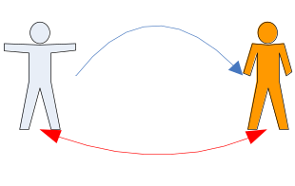
直接交互模式，是指模块之间有直接的引用或调用关系。直接交互是一种高效、简单的高耦合度交互模式。直接将使模块直接产生依赖关系，被引用的模块有任何调整时，引用的模块都要做相应的调整，并且模块加载时，被引用的模块必须加载。直接交互简单高效，因此常用于基本模块跟扩展模块直接的交互。

间接交互：
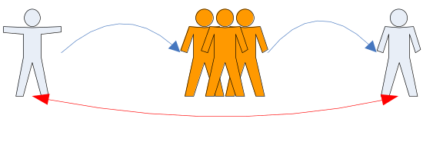
间接交互模式，是指模块之间通过基础模块或公共模块交互的模式，协作模块之间没有直接的关系，通过公共模块定义的规范交互。间接交互是一种高扩展性的低耦合度交互模式，所以是高扩展性系统中扩展模块间的常用交互模式。

辅助交互：（虚线表示可能不存在，存在与否不影响规范的制定）
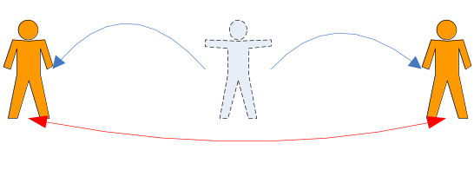
辅助交互模式，是指模块提供遵守某公共规范或自定规范操作接口，通过第三方模块调用的交互模式，协作模块都被动的等待第三方模块调用。辅助交互一般用于任务可以切割成几块完成，而且每小块任务之间相互独立的情况下。辅助交互的模块之间的耦合度为零，所以可配置性很强，并且可以很好的支持业务过程重组。需要对外提供业务服务的业务模块，尽量制定操作规范接口，以支持此交互模式。

编码与命名规范
在遵循公司相关编码和命名规范的基础上，在这里补充具体项目的编码和命名规范，比如增加前缀、比如结构化命名的分段规范

工程属性和版本命名规范
DLL/EXE/BPL在编译后有一系列属性值，可以通过资源管理器浏览
版本命名规范包括内部测试版本和外部正式发布版本（在遵循公司相关规范的基础上）

模块依赖关系
- 模块依赖关系表各个模块必须按照编译的顺序列出
- 清晰列出模块之间的依赖关系
- 定义模块的粒度（比如包、单元、类），以及根据具体项目在模块依赖关系表中表现的粒度的策略

模块依赖关系是编译时，确定模块需要前置编译顺序。通过整理模块依赖关系，可以在进行每日构建时，保证正确的编译完成。
序号 | 模块名称 | 依赖关系 | 模块功能说明 | 备注
…
11 | V5SysMngJob | 。。。
12 | V5BusinessUI | 。。。
13 | V5SysMngUI | 11、12
…
此处维护的是每个模块（包）依赖的包清单。
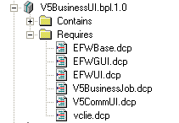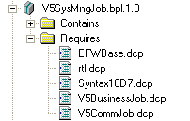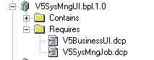

代码构建体系规划

源代码目录结构（要考虑第三方类库、公共组件的配置）

模块构建输出策略
模块输出目标文件规划（DLL/EXE/DCU/BPL、运行包/设计包的考虑，Java类似）、输出目录结构、管理策略（根据具体项目情况确定模块的粒度）

编译/构建选项
根据具体IDE工具确定，先列出常用的编译指令或选项及其应用场合

附录：构建脚本（ant或FinalBuilder构建文件）

附录1 FinalBuilder [For Delphi] 工程构建指南
对于以包(dpk)组织的大型系统，工程打开、编译都是非常耗时的，因此利用工具进行系统构建，是提高工作效率的有效手段。下面对如何利用FinalBuilder 进行Delphi系统构建进行介绍说明。

引入
首先是新建一个FinalBuilder工程，引入需要进行编译的工程文件。步骤如下图所示
步骤一
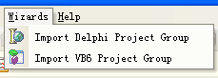
点击进入 Import Delphi Project Group：
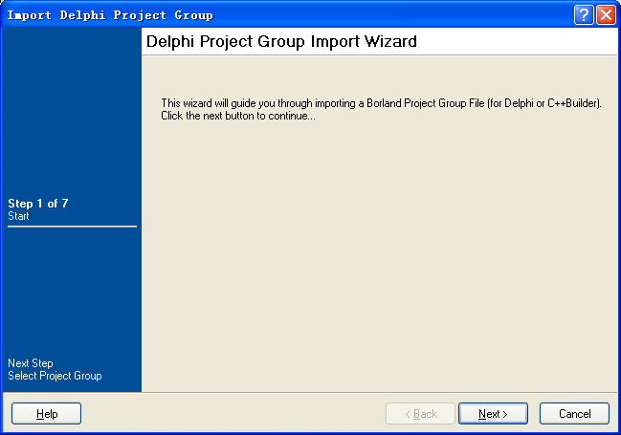

步骤二
选择需要引入的工程的具体包文件，注意不要重复引入
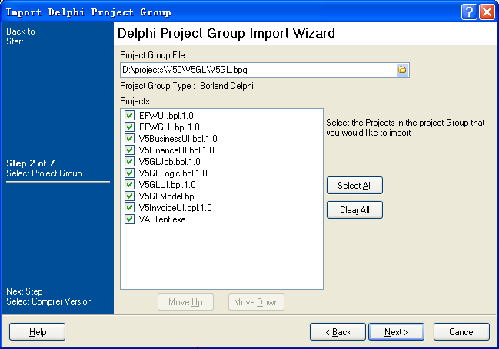

步骤三
选择Delphi版本
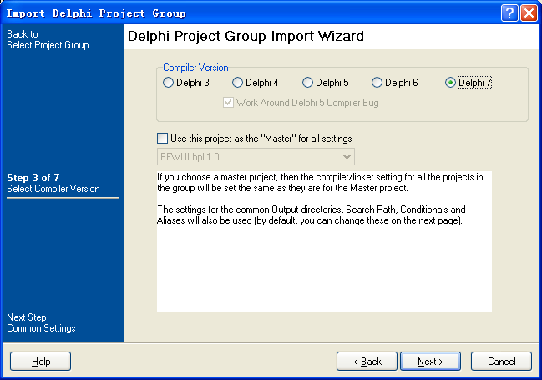

步骤四
指定相关属性，也可以后面再设置
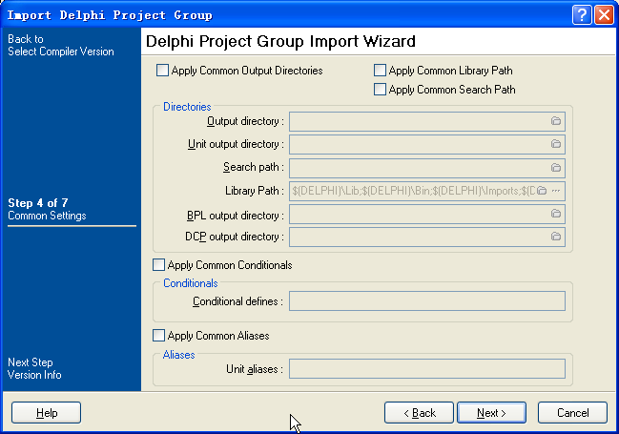

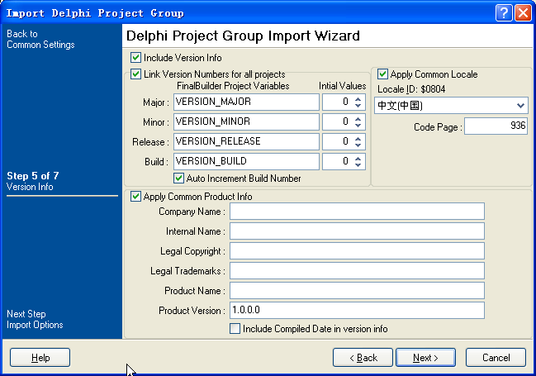

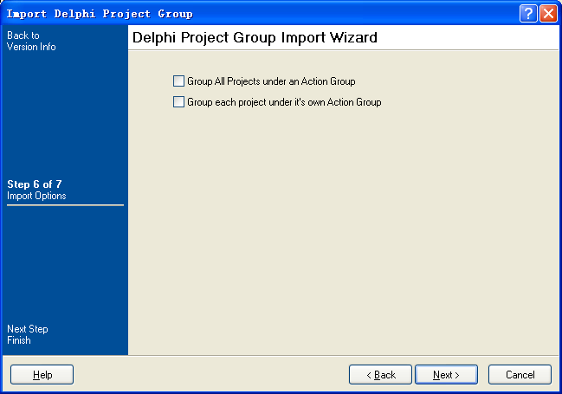

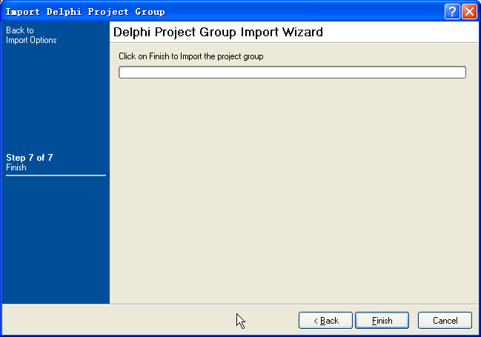

设置
工程文件引入后，需要进行必要的熟悉调整。对于FinalBuilder 2来说，主要是改变两个地方，如下图所示
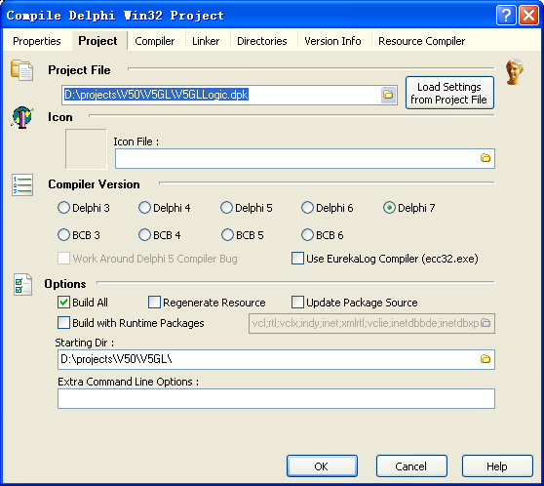

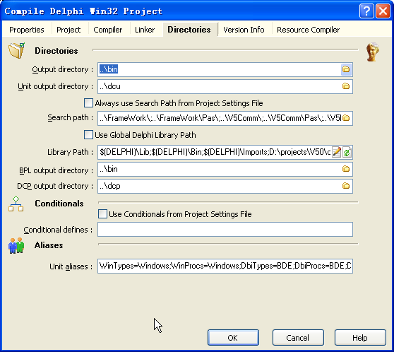

编译
完成相关工程的引入和配置后，还可以随时调整依赖关系，同时可以根据需要，进行分组管理，方便配置管理员进行版本编译发布。常用调整功能快捷按钮如下：

补充一些基本概念
内容更丰富一些
补充命令行说明

附录2 VA开发规范介绍

模块划分
VA目前划分为基础模块和业务模块两大类。
按照目前VA的客户端、服务器端和管理平台三部分划分方法，基础模块必须能保证这三部分分别启动和运行。
业务模块是系统的扩展模块，是指系统可选加载的处理某类业务的模块。业务模块分为基本业务模块和辅助工具模块，基本业务模块完成独立业务处理，辅助工具模块用来实现模块间的协同处理或扩展系统功能。
这里的模块是指系统模块，即有目前VA系统的Job、Logic、GUI三个包共同组成的模块，部署模块必须三个包同时部署。按照当前VA的目录划分，BillDsgn、FrameWork、QueryAlys、V5BaseData、V5Business、V5Comm、V5DataCst、V5Mngplatform、V5SysMng等以及第三方组件包划为基础模块，其余目录划为业务模块。
下图是VA新版配置库目录结构：
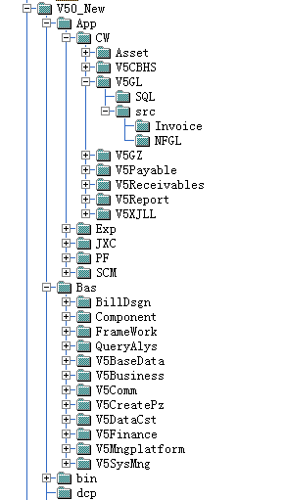

VA命名规则
服务命名规则：
每个服务分为三个包(Package)，同属于一个工程组。
- 工程组的命名规则为：V5[服务名].pbg
- 三个包分别为
  - 工作包：V5[服务名]Job.dpk
  - 逻辑包：V5[服务名]Logic. dpk
  - 界面包：V5[服务名]UI. Dpk
- 包需要代版本信息：版本标识为 1.0

单元命名规则：
单元分为7类
- Svc: 服务类所在单元：V5_Svc_[服务名]
- Job: 工作类所在单元：V5_Job_[工作名或工作范畴名]
- Assitant: 工作助理所在单元：V5_Asst_[助理名或助理范畴名]
- Util: 辅助类所在单元：V5_Util_[类名或范畴名]
- Frame: 层类所在单元：V5_Frame_[层名]
- DataModule: 数据服务单元: V5_DataModule_[数据模块名]
- Dsgn: 设计时类所在单元：V5_Dsgn_[类名或范畴名]
- Define: 定义所在单元：V5_Define_[服务名]

类命名规则：
- Service: TV5[服务名]Service
- Assistant: T[助理名]Assistant
- Job: T[工作名]Job
- Frame: T[层名]Frame
- DataModule: T[数据模块名]DataModule

Job类属性命名规则：
于数据库表字段有关的类属性名应与表字段名相同

JobMethod枚举类型命名规则：
- 枚举类型命名规则：TJobMethod[工作名]
- 枚举项命名规则：Jm_[工作名缩写]_[方法名]

工作助理工作处理方法命名规则：
procedure Do [工作名][方法名] Job(Context: TEFWDBContext; Job: [工作类]; var Handled: Boolean);

动态类ID命名规则：
V5_DCID_[服务名]_[类名]

异常错误ID：
V5_ERR_[类名]_[错误名]

异常错误描述：
V5_ESTR_[类名]_[错误名]

表标签ID：
V5_TBID_[表名] 注：固定表的ID全部小于0，大于零的数值用作重构表

过滤子命名规则：
TFilterAtom_[过滤子名]

表标签类命名规则：
TV5_DBTableLabel_[表名]

根据前面确定的结构，将VA相关的实践加进去，形成一个示范性的文件！

